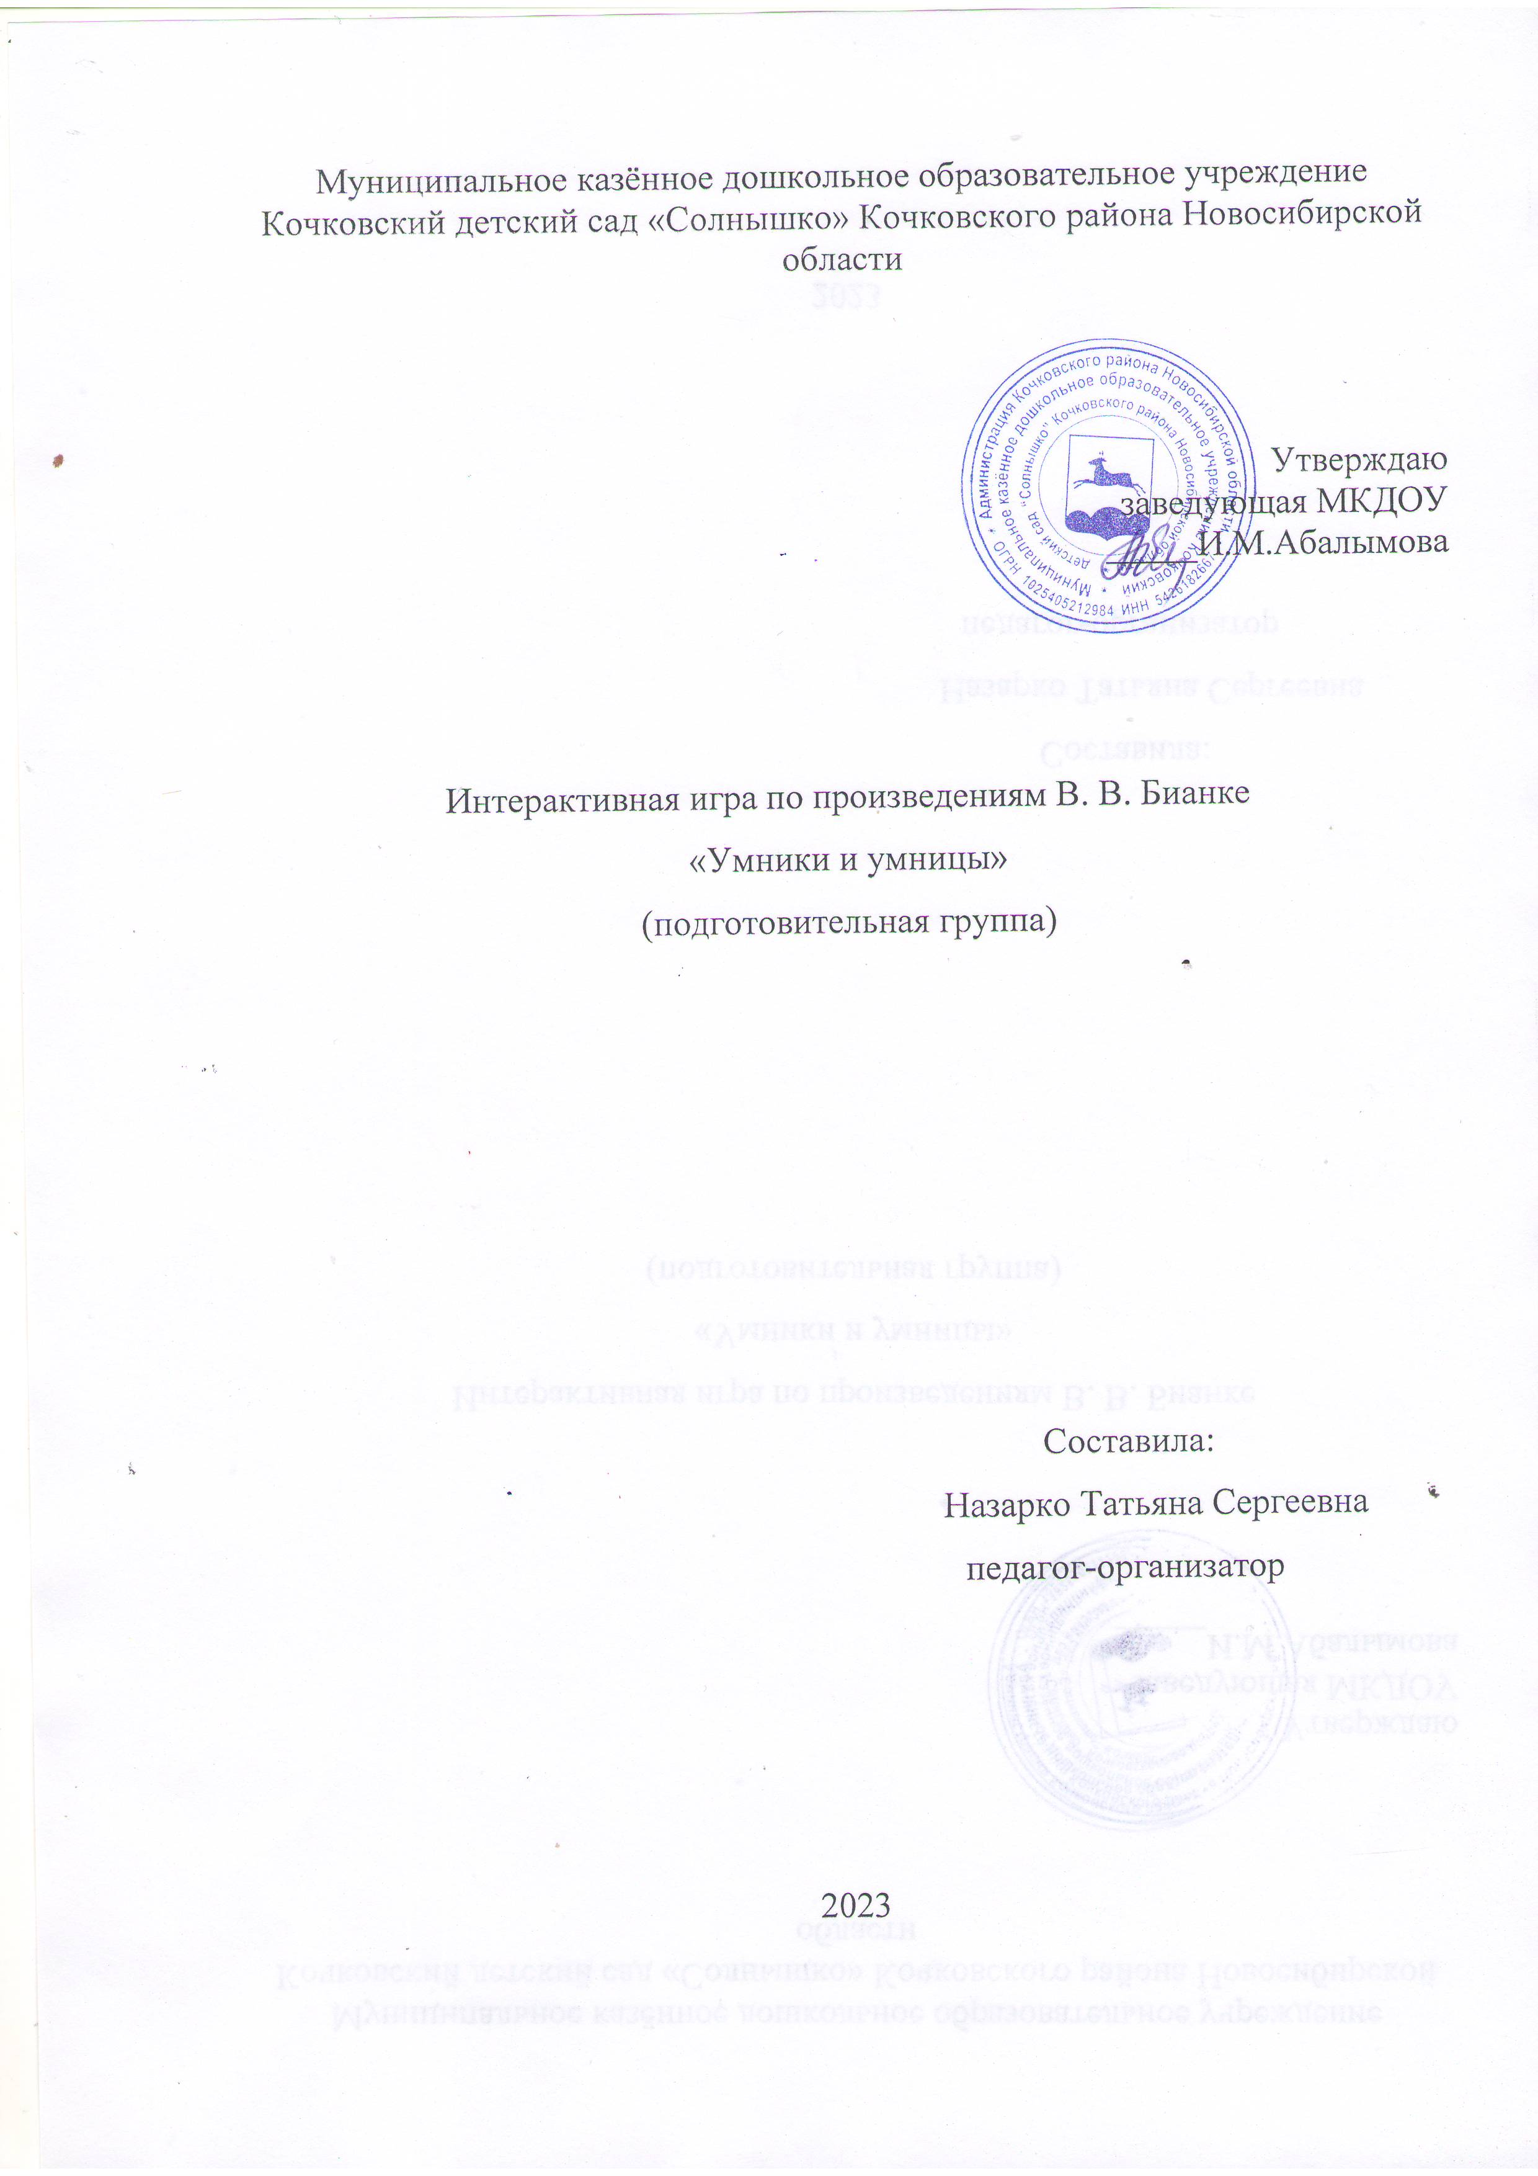

**ЦЕЛЬ:**Расширить литературный кругозор детей, пробудить интерес к творчеству В.В. Бианки.

**Задачи:**

* Обобщить знания о творчестве В. Бианки, полученные на занятиях по ознакомлению с художественной литературой;
* Создать условия для поиска нового в уже известном, увиденном на основе произведений В.Бианки;
* Формировать умения понимать природу, ее законы и особенности

Повсюду: в лесу на полянке,

В реке, на болоте, в полях-

Ты встретишь героев Бианки,

У них побываешь в гостях.

Сегодня наше мероприятие мы посвящаем жизни и творчеству писателя – натуралиста Виталия Валентиновича Бианки. Ему бы 12 февраля исполнилось 130-лет. Его часто называют «лесным корреспондентом», «лесным сказочником». Книги Бианки помогают найти ключи к разным тайнам окружающего мира.

Буквально влюблённый в природу, Виталий Бианки большую часть жизни посвятил описанию загадочного и неповторимого мира, таинственного и удивительно разнообразного – мира русского леса и его обитателей. Он был влюблён в красоту родных лесов и полей. Писатель отлично знал язык природы.

Обо всём, что увидел и узнал, Виталий Валентинович решил рассказать девчонкам и мальчишкам. И начал писать детские книжки, помогая ребятам тоже проникнуть в чудесные тайны природы, которая и стала главной героиней его замечательных произведений.

Мохнатых и пернатых, обитающих на страницах книжек Бианки, невозможно не полюбить, Виталий Валентинович рассказывает об их повадках, о ловкости, хитрости, умении спасаться и прятаться так, что от книжки оторваться невозможно.

Книги Бианки любимы и детьми, и взрослыми. Они читаются легко и увлекательно. Читая Бианки мы задумываемся, радуемся, огорчаемся, удивляемся. Чтобы писать о животных, надо их любить. Бианки заражает этой любовью своих читателей. Если человек любит и знает природу, он никогда не навредит ей.

Таким образом узнать и полюбить природу помогут произведения Виталия Валентиновича Бианки

Сейчас мы проведем викторину по страницам книг ученого и писателя – Виталия Бианки.

**Правила игры**:

Задания разделены на пять тем, в каждой теме пять вопросов. За каждый из них команда может получить по 10,20, 30, 50 баллов. Команда, давшая правильный ответ, получает заработанные баллы. Задача команд набрать как можно больше количество баллов.

Команды по очереди выбирают  любую тему и номер окошечка. Отвечать два раза на один и тот же вопрос нельзя. Первой отвечает та команда, которая выбирала вопрос. Если ребята не смогут ответить на вопрос или ответ будет не правильным, то любая команда, которая первой поднимет кубик, может дать свой ответ. Если команда ответила правильно, то она выбирает следующий вопрос. После ответа на вопрос, окошечки  исчезают. Правильно ответив на вопрос, команда получает фишку. Победит та команда, которая наберёт больше всех фишек. Для ответа на вопрос командам даёт время на обдумывание.

Внимание. Сегодня в игре предлагаются вопросы по следующим темам:  
1.Как всё начиналось

2. Загадки в сказках и рассказах

3.Кто лишний

4. Угадай по голосу

5. Знатоки произведений В.Бианке

. (*Далее первая команда выбирает вопрос, и игра идёт до тех пор, пока не будут выполнены все задания. Ниже приведены варианты вопросов, которые можно предложить детям в качестве заданий*.)  
**1. Задания по теме «Как всё начиналось »** ( по первым строчкам угадать название сказки или рассказа

1. Ты, Сова,- отчаянная голова, уши торчком, нос крючком. Ты от солнца хоронишься, людей сторонишься, - какой я тебе друг?» (рассказ «Сова»)
2. Потянул он к себе щепку и отпустил её. Щепка выпрямилась, задрожала, и в воздухе раздалось: «Дзенн!..» - как струна пропела. (рассказ « Музыкант»)
3. «Надоело Щенку гонять кур по двору. «пойду –ка, - думает, - на охоту за дикими зверями и птицами» (рассказ «Первая охота»)
4. «Влез Муравьишка жуку на голову. И хорошо, что не остался на спине: разломил Жук спину надвое, два жёстких крыла приподнял» (рассказ «Как муравьишка домой спешил»)

**2. Задания по теме «Загадки в сказка и рассказах».**

1. Серый маленький комочек: Чик –чирик - замерз он очень! Солнце, выгляни скорей!  
   Кто тепла ждёт? (воробей)
2. Кто в лесу у нас гадает, про судьбу и жизнь всё знает? Прокукует – подсчитаешь – сколько жить тебе, узнаешь! – птичка, серая подружка, а зовут её…(кукушка)
3. Хохол свой развернёт, жука найдет поклониться, за стрекозой погониться:  
   у-ду, у-ду, что надо, то найду(удод)
4. Кто зимой средь хвойных веток в феврале выводит деток? Необычный клюв – крестом, птичку ту зовут? (Клёст)

**3. Задания по теме «Кто лишний ».**

Попугай, верблюд, крокодил, страус

**4.Задания по теме «Угадай по голосу»**

Ворона, кукушка, сорока, петух

**5.Задания по теме «Знатоки произведения В. Бианке»**

(угадать произведение по картинке)

**«**Как муравьишка домой спешил», «Лесные домишки», «Чей нос лучше», «Мышонок Пик»

**Ведущий**: Ребята, вы все молодцы! Вам понравилась игра? Вот и подошло к концу наше путешествие. Хочется, чтоб у вас появилось желание прочитать не только другие книги В.Бианки, но и произведения других писателей-натуралистов, их много: Чарушин Е., Чаплина В., Снегирев Г., Сладков Н., Скребицкий Г., Пришвин и многие другие. Эти замечательные произведения позволят вам познакомиться с родной природой, побольше узнать про птиц и зверей, про охоту и лес, научат вас бережно относится к родной природе, любить и охранять всё живое.